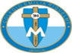
DIA 19 DE GUÍA DE APRENDIZAJE CASA. GRADO 6°
NOMBRE _______________________________________________________
OBJETIVO: Profundizar temas de cultura general. Preparando los tres editores periodo final.
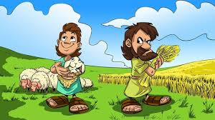
TEMA: HISTORIA DE CAIN Y ABEL. Y MÁS…
Según el relato bíblico estos hermanos presentaron sus sacrificios a Dios en sus respectivos altares; al verlos, Dios prefirió la ofrenda de Abel (las primicias y la grasa de sus ovejas) a la de Caín (dones de los frutos del campo),​ Caín enloqueció de celos y mató a su hermano. Después de esto, volvió a sus cultivos. Aquí vemos el tema de la envidia que tiene el ser humano, cuando descubre que el otro tiene más, o en este caso envidia porque él no es capaz de ofrendar de lo mejor que Dios le ha dado. SALOME CALVO
Dios utiliza muchos medios para indicarle la forma de reconciliarse con él, le ofreció el plan de salvación por amor. E ahí el deseo de Dios, su principal atributo es el amor. Dios busca al hombre le brinda mil oportunidades para que se arrepienta de su pecado. A Caín le dio muchas oportunidades pero él no las aprovecho. Veamos a continuación la visión de la muerte en las diferentes religiones. MARIANA ESTRADA.
Los musulmanes y los cristianos piensan que después de la muerte las almas van al cielo o al infierno. En cambio los hinduistas creen en la reencarnación y para los budistas la muerte no es más que un tránsito. Cada religión responde según sus creencias frente al misterio que nos envuelve. Sin olvidar que después de la muerte hay una transformación de la persona. SARA GARZÓN
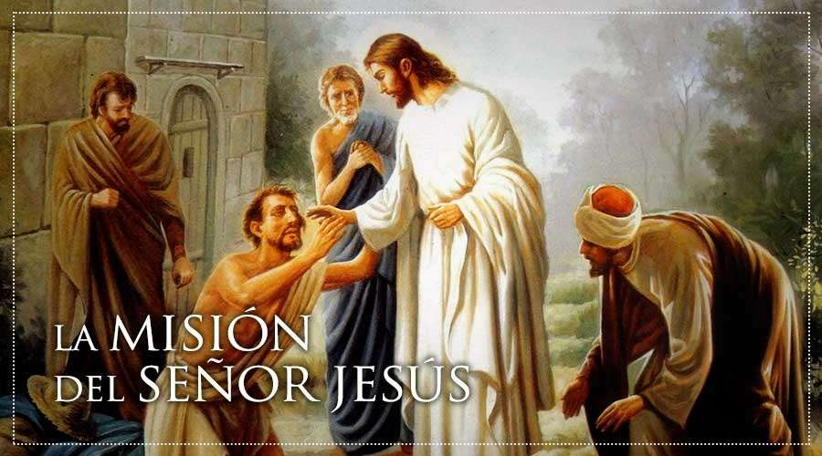
Conozcamos cuáles son los atributos de Dios. Según este texto?. Dios es amor, es misericordia, es ternura, es compasión, es salvación.
¿Qué es un atributo? Un atributo divino es una cualidad o característica atribuida a Dios. Dios es perfecto en todo lo que es y realiza. Esa es su misión.
¿Cuál es la misión de Jesús?. Jesús no solo se compadeció de los pobres, sino que también se interesó por sus necesidades. Él y sus discípulos tenían un fondo común que usaban para dar ayuda a los israelitas necesitados. Les ayudaban a tener una vida digna, les ofrecía el alimento espiritual y material, curaba sus enfermedades, los acompañaba y los protegía, se interesaba por ellos.
Jesús siempre animaba a sus discípulos a hacer lo mismo si de verdad lo querían seguir. DANNA SOFÍA H.

Ahora pasemos a leer el Texto bíblico. El joven rico
Cuando Jesús salía para irse, vino un hombre corriendo, y arrodillándose delante de Él, le preguntó^{[a]}: «Maestro bueno, ¿qué haré para heredar la vida eterna?». Jesús le respondió: «¿Por qué me llamas bueno? Nadie es bueno, sino solo uno, Dios. Tú sabes los mandamientos: “No mates, no cometas adulterio, no hurtes, no des falso testimonio, no defraudes, honra a tu padre y a tu madre”». «Maestro, todo esto lo he guardado desde mi juventud», dijo el hombre. Jesús, mirándolo, lo amó y le dijo: «Una cosa te falta: ve y vende cuanto tienes y da a los pobres, y tendrás tesoro en el cielo; entonces vienes y me sigues». Pero él, afligido por estas palabras, se fue triste, porque era dueño de muchos bienes. ELIZABETH PALACIOS.

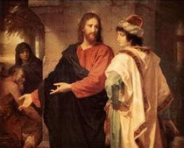
Un seguidor de Jesús tiene la obligación de obrar como él. Es la razón por la cual el joven rico no pudo seguir a Jesús según el texto evangélico que acabamos de leer. Porque amaba la riqueza más que a Dios, y esto no le permitió ser feliz. La misión fundamental de Jesús en la tierra fue cumplir el plan de Dios "buscar y a salvar lo que se había perdido" Jesús es fiel a su misión incluso hoy, y llama a todos los pecadores a arrepentirse y unirse a la casa de su padre. MARIANA RAVE.
Por eso el mensaje de Jesús para todo creyente es claro, quien quiera seguirlo debe ser justo con el prójimo, para poder tener una sociedad en paz y armonía con todos. Ojo no es malo tener riqueza, lo malo es no saber compartir con quien lo necesita. Con los pobres que son nuestros hermanos. ¿Qué fue lo que le paso al joven rico que no pudo seguir a Jesús?, la riqueza. No fue capaz de entregar lo que tenía, amaba más la riqueza material que la riqueza de tener a Dios en su corazón. Sabemos que desechar a los pobres y marginados, quitarlos del medio para que no estorben, es un acto que se opone al mensaje de Jesús. PAULA VILLAMIZAR

Finalmente miremos como avanza el mundo en la ciencia y la tecnología, en parte ella hace mucho bien a la humanidad, pero en otra forma de ver el mundo hace mucho mal a la dignidad del ser humano. Por ejemplo con la clonación de células madre para crear nuevos seres humanos, este poder sólo es de Dios.
La Iglesia advierte que todo lo que va en contra de la dignidad humana está fuera de los planes de Dios.
La Iglesia católica y las demás Iglesias no cristianas, han entendido que su misión es la del servicio, Ellas están entregando ayudas humanitarias en todos los sentidos. MARIANGEL VARGAS

«La clonación humana con cualquier propósito es incompatible con la responsabilidad moral de tratar a cada miembro de la familia humana como un don único de Dios, como una persona con su propia dignidad inherente». «La creación de nuevas vidas humanas en el laboratorio únicamente para destruirlas es un abuso denunciado incluso por muchos que no comparten las convicciones de la Iglesia católica sobre la vida humana». SMAILLIIW ALEJANDRA.

RESUMEN: Entregar lo mejor a Dios. 2. El atributo de Dios es el amor. 3. Él es capaz de transformar personas. 4. La riqueza material no nos permite seguir a Jesús. 5. Quien no ayuda a los pobre comete un acto que se opone al mensaje de Jesús. 6. Todas las Iglesia tienen una misión de servicio a los demás. 7. La clonación de células madre es un atentado contra la dignidad humana.
NO HAY QUE HACER ACTIVIDAD. SOLO ESTUDIAR. Próxima clase el miércoles si Dios quiere.

